**Тақырыбы: “МеніңОтаным – Қазақстан”**

**Мақсаты:** оқушыларды патриоттық сезімге тәрбиелеу және қалыптасуына қолдау жасау; туған еліне, жеріне деген сүйіспеншілігін  арттыру;

**Міндеттері:** патриоттық сезімін ояту ; оқушылардың дүниетанымын,

Атамекен тарихына қызушылық арттыру; эмоциональдық  жағдай тудыру;

оқушылардың еске сақтау қабілетін дамыту; өз Отанына, туған жеріне сүйіспеншілігін дамыту; үлкендерді сыйлау, халқымыздың таланты ақындарының өлеңдері мен ата-бабаларымыздың  өнеге  етіп  қалдырған  даналық сөздері  арқылы тәрбиелеу

**Құралы:** ноутбук; қима жапырақтар

**Сабақтың түрі:** саяхат

**Сыныптан тыс шараның барысы**

- Қазір шаттық шеңберге шығыңдар.

- Балалар ортаға шеңбер құрып тұра қалайық. Мен сіздерге бірнеше сурет көрсетемін. Егер суретте «күн» бейнеленсе, бір-бірімізге күлімдей қараймыз, «алақан**»** бейнеленсе, қолымызды қысып амандасамыз, «жүрек»бейнеленсе, құшақтасамыз.

– Балалар, бүгін біз әрқайсымызға маңызды, ерекше сыныптан тыс шараны өткізгелі отырмыз.

- Ең алдымен топқа бөлінеміз, "Түймедақ гүлі" арқылы.

- Ортаға түймедақ гүлі қойылады

- Балалар, бүгінгі сабақта армандарын орындалу үшін түймедақтың бір-бір гүлін жұлып алады

- Артындағы сандар бойынша топтасады

- Сабақ соңында пікірлерін жазып, қайтадан гүлді қалпына келтіріп кетеді.

- Балалар, бүгінгі сыныптан тыс шарадағы жұмыстарыңды әділ-қазы алқасы бағалап отырады.

- Отан деген не?

**- 1 аялдама: Алматы қаласы**

**- "Ассоциация" әдісі**

- Отан деген сөзге постер жасаңдар. (Қима суреттерден жасайды)

Әр топ тақтаға шығып, жасаған постерлерін қорғайды.

**- 2 аялдама: Павлодар қаласы**

**Сөзжұмбақ «Отан»**  
1. Ұлттардың бірлігі, татулығы *Достық*2. Елордамыз қай қала *Астана*  
3. Біз қай ұлтпыз? *Қазақ*   
4.Мемлекеттік рәміздеріміздің бірі *Әнұран*

- Қандай сөз шықты?

- Әрине, Отан. “Отан- қадірлі сөз”

– Бүгінгі тақырып "Отан" туралы.

**- "Миға шабуыл "әдісі**

– Балалар, біздің Отанымыз қалай аталады ?  
– Қазақстан Республикасы  
– Қазақстан жері қандай?  
– Қазақстан жері үлкен, әдемі, әрі бай

– ҚазақстанРеспубликасыныңПрезидентікім?

- Астанамыз қай қала?

 – Отан – бұл біз тұрып жатқан  жер. Біздің туып, өскен ауыл.   Отан- бұл біздің ата- әжеміз, әке-шешеміз, туыстарымыз.

– Дұрыс, Отанына деген сезім – әр азамат үшін ең маңызды сезім. Оны алуан шығармалар, өлеңдер, суреттер арқылы сезінуге болады.  Дарынды ақындар, суретшілер, музыканттар  өз туған жерінің ғажайып табиғатын, сұлулығын көптеген өлеңдер, суреттер, музыкалық шығармалар арқылы мақтан етіп жазған.

**Туған жер туралы бейнеролик.<https://www.youtube.com/watch?v=grpXqGhXcQ4>**

**- 3 аялдама: Жезқазған қаласы**

**- Викториналық сұрақтар «Сен Қазақстан туралы не білесің?»   
І топқа сұрақ**   
1. Абайдың шын аты кім? (Ибраһим)

2. Қазақ халқының ұлттық аспабы не? (домбыра)   
3. Киіз үйдің күмбезі не? (шаңырақ)   
4. Қазақша жаңа жылды қашан тойлайды? (наурыз)   
5. Қазақтың ұлттық , ат жарысын қалай атайды? (бәйге)   
6. Президент күні қашан тойланады? (1 желтоқсан)

7. Түйе сүті не? (шұбат)

8. Жұма күні қазақтар қайда барып намаз оқиды?

9. ЭКСПО қашан болды? (2017 жылы 10 маусым-10 қыркүйек)   
10. «Сәукеле» деген не? (ұлттық бас киім)   
  
**ІІ топқа сұрақ**   
1.Қазақтардың бұрынғы баспанасы (киіз үй)   
2. Ханнан кейін екінші орынды басатын кім? (би)   
3. Мұсылмандардың қасиетті кітабын қалай атайды? (құран)   
4. «Беташарды» қай уақытта айтады? (келін түскенде)   
5. Бие сүті не? (қымыз)   
6. Қазақстан мемлекетінің тәуелсіздік күні қашан? (16 желтоқсан)   
7. Еліміздің рәміздерін ата. (елтаңба, ту, әнұран)   
8. Төле би қай жүздің биі? (Ұлы жүз)   
9. Мемлекеттік елтаңбада не бейнеленген? (шаңырақ)   
10. Абайдың туған жері (Шыңғыс тауының етегінде)

- Топтарға келессі тапсырма: қай топ Отан сөзіне көп сөздер ойлап табады.

**- 4 аялдама: Қарағанды қаласы**

**«Әріп теру» ойынын ойнайық.**

Ойын шарты: «Отан» деген сөздің әр әрпінен өз Отанын қорғайтын азамат қандай болу керек, соған байланысты сөздер ойлап табайық.

О –оқымысты, отансүйгіш, озат, ойлы, озық.

Т – тәртіпті, талапты, тапқыр, тілалғыш.

А – ақылды, адал, арманшыл, абыройлы, ақкөңіл.

Н – намысшыл, нағыз ер.

**- 5 аялдама: Астана қаласы**

**«Кім тапқыр»** ойыны

 - Екі топқа екі сөз беріледі. Сол сөздерден бірнеше сөз құрастыру керек.

**І топ                                                                    ІІ топ**

**Тәуелсіздік                                                       Қазақстан**

сіз                                                                                       қазақ

әуе                                                                                       қаз

тәуелді                                                                       зат

кілт                                                                                      сақа

тіл                                                                                      тана

ел                                                                                     сазан

ту                                                                                        азат

су                                                                                      санақ

әулет сан

**- Отан туралы бейнефильм.**

[**https://www.youtube.com/watch?v=sJqvXKQ-Ukc**](https://www.youtube.com/watch?v=sJqvXKQ-Ukc)

**“ Туған жеріңе не бересің? ”ойыны**

– Сендер тұрып жатқан Солтүстік Қазақстан жері  қандай  ағашпен бай ?

Ағаш – адамның күнкөрісіне қажет және рухани өмірде ерекше орын алатын табиғат нысаны. Сүрегі біркелкі ақ түсті, қатты ағаш қайыңнан үй ағашын, жиһаз, ер, ал оның безінен ыдыс, түрлі ұсақ бұйымдар жасайды. Ол күнге қаңсымайды, ыстық-суыққа төзімді болады. [Қайыңның](https://kk.wikipedia.org/wiki/%D2%9A%D0%B0%D0%B9%D1%8B%D2%A3) тозын ыдыс, құты жасауға, саз аспаптарын әсемдеуге пайдаланады.

- Тәуелсіз Қазақстанның болашағы сендерсіңдер!  Еліміздің көркейуіне, гүлденуіне «Туған жеріңе не бересің? ”ойыны арқылы өз үлестеріңді қосыңдар.

– Міне, сендерге ақ қайын ағашын дайындадым.

– Ағашқа не жетіспейді?

– Сендердің парталарыңда  жапырақтар жатыр.  Дайын тұрған жапыраққа «Туған жеріңе не бересің?» сұрағының жауабын  сурет салу арқылы  айтыңдар.   Мысалы: әдемі үй салу…).

*( Жұмыс аяқталған соң, жапырақтарды жинап, ағашқа әр бала жапырағын іледі.)*

- Ал енді, сөз кезегін әділ-қазы алқасына береміз.

**Қортынды.** Біздің сыныптан тыс шарамыз аяқталды. Бәріңе сәттілік және тілеген армандарың орындалады деп ойлаймын.

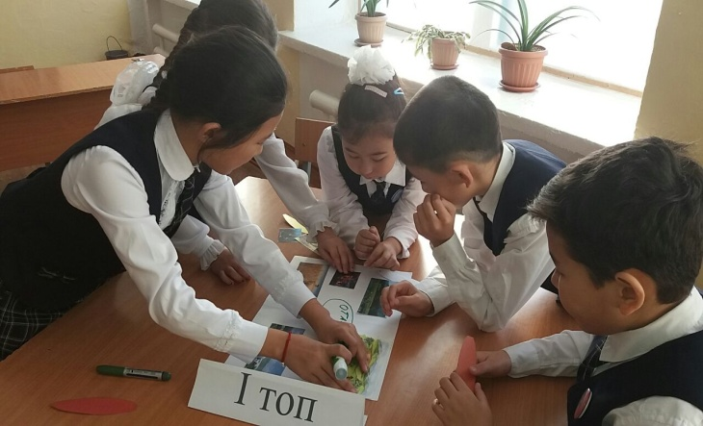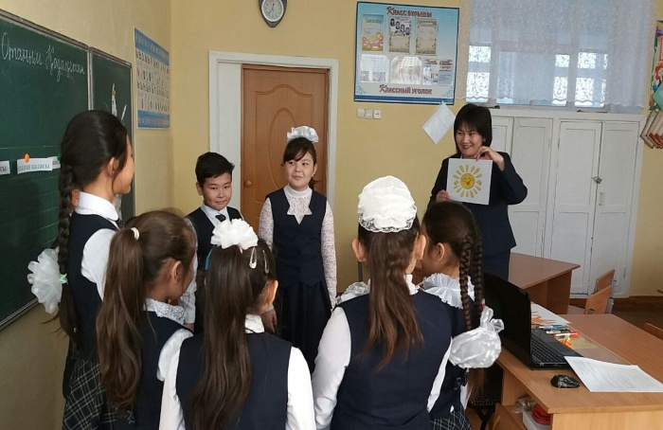

Топтық жұмыс: Отан сөзіне коллаж жасау

Шаттық шеңбер

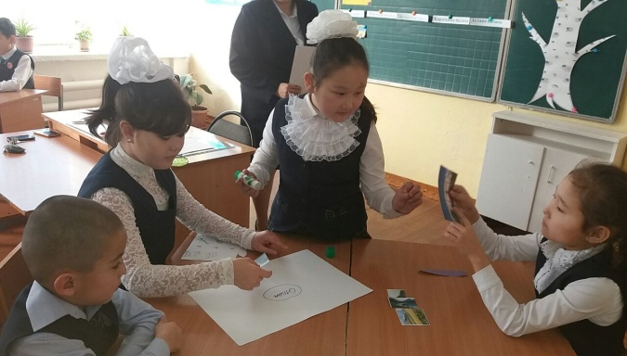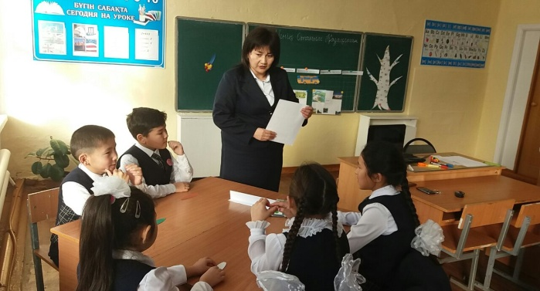

Топпен жұмыс

Викториналық сұрақтар

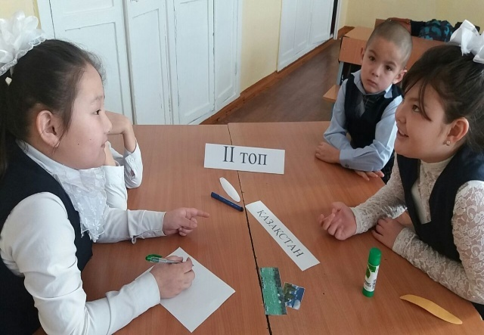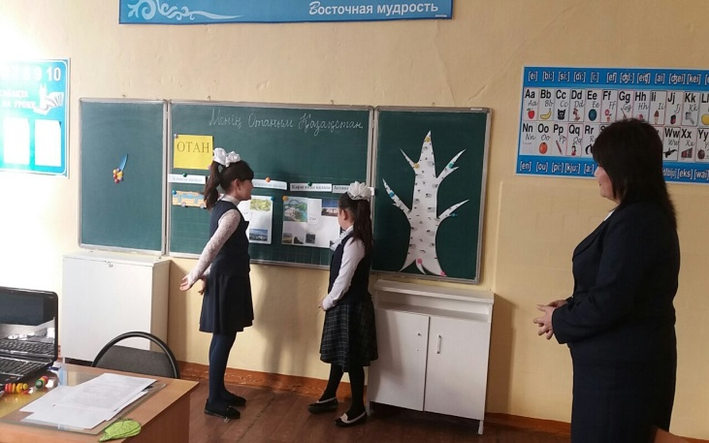

"Кім тапқыр" ойыны

Постерді қорғау

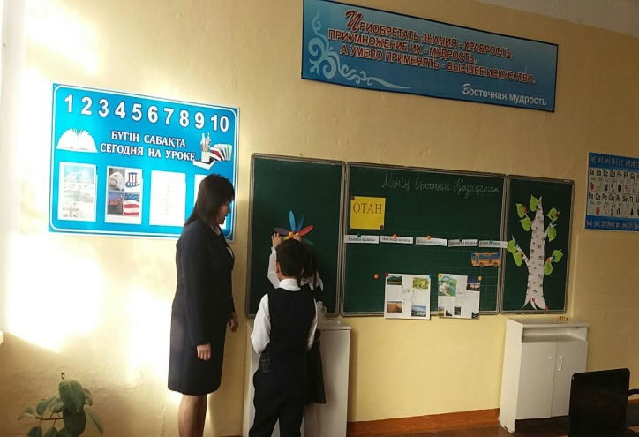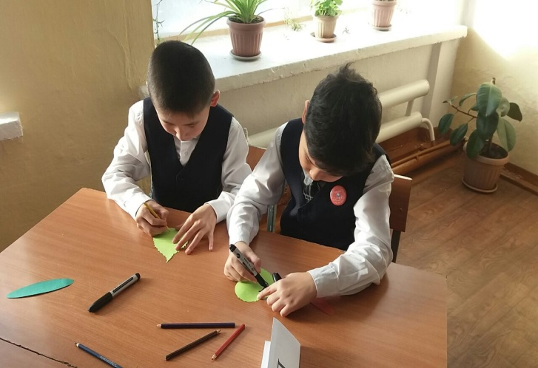

"Туған жеріне не бересің?"

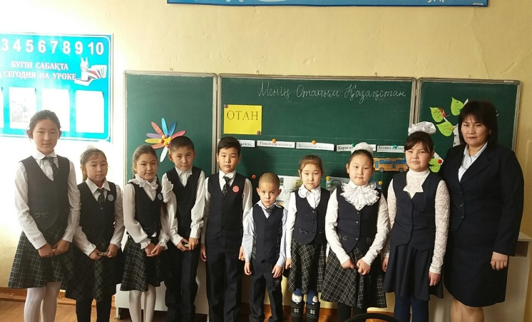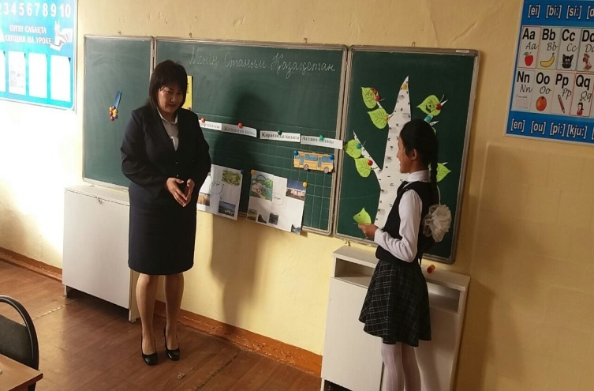

Рефлексия